Внеурочная деятельность по знакомству со средой программирования Scratch
Цели:
Познакомиться с понятием «Алгоритм».
Научиться создавать свою первую анимацию в среде Scratch.
Задачи:
- Ввести понятия «среда программирования».
- Познакомить с объектами среды программирования Scratch, а так же правилами записи команд.
- Развитие приемов умственной деятельности (обобщение, анализ, синтез), внимание, памяти, творческой активности.
- Способствовать развитию умения сравнивать, анализировать информацию, ориентироваться на плоскости.
- Пробудить у детей желание экспериментировать.
- Способствовать развитию умения аргументировать свою точку зрения.
- Развитие познавательного интереса у учащихся, основ коммуникативного общения, уверенности в собственных силах, аккуратность, работе в группах.
Основные понятия, изучаемые на занятии:
• программная среда Scratch, возможности установки;
• основные элементы окна программной среды Scratch;
• программа — создание и запуск. Начало выполнения программы при нажатии на зелёный флажок;
• команды — использование и редактирование. Выполнение команд блока управления
(жёлтый блок) всегда, задержка выполнения команд. Команды движения (синий блок): перемещение на указанное количество шагов и столкновение с краем экрана;
• персонажи — импорт и редактирование;
Необходимые средства ИКТ:
• ПК учителя с установленной программной средой Scratch, мультимедийный проектор, экран;
• ПК учащихся с установленной программной средой Scratch.
План занятия:
- Организационный момент.
- Повторение изученного материала.
- Изучение нового материала.
- Работа за ПК. Закрепление пройденного материала.

Ход занятия
1. Организационный момент.
Приветствие.
2. Давайте, попробуем отгадать кроссворд, и там нам будет дана подсказка, какую тему мы с вами будем проходить на нашем занятии.
1. «Открытие программы», по - другому.
2. Процесс преобразования информации из одной формы в другую.
3.Системный…
4.Известный информатик Билл…
5.Устройство для вывода информации на бумагу.
6.Устройтво для ввода информации в компьютер.
7.Перенмещение курсора в начало строки
8.Операционная ….
9.Место для хранения файлов.
 |  |  | 1 | з | а | п | у | с | к
 | 2 | к | о | д | и | р | о | в | а | н | и | е
 |  |  | 3 | б | л | о | к
 |  |  |  |  | 4 | г | е | й | т | с
 |  |  |  | 5 | п | р | и | н | т | е | р
 |  |  | 6 | с | к | а | н | е | р
 |  |  | 7 | H | o | м | e
8 | с | и | с | т | е | м | а
 |  |  |  | 9 | п | а | п | к | а

Это слово «Программа». Как вы думаете, почему программа, какие у вас ассоциации с этим словом. Учитель слушает предположения детей.
Давайте вспомним…
HardWare(твердая часть, основные или дополнительные устройства компьютера)
SoftWare(мягкая часть, программное обеспечение компьютера)
BrainWare(Умственное обеспечение, разработка алгоритмов и методов программирования)
Вот мы с вами и подошли к изучению методов программирования. А помните ли вы, с какой программой мы с вами познакомимся?Scrath!
3.Объяснение новой .Язык программирования Scratch прост и понятен. Программа разработана профессорами Массачусетского университета Митчелом Резником и Аланом Ки.
Любой процесс программирования требует знания базовых концепций.
Что мы видим. Для того получить желаемый результат, мы должны выполнить некоторые действия. А что будет, если мы сначала поставим на газ и будем ждать? Конечно, может произойти пожар.
Поэтому, мы можем сделать вывод, чтобы получить ожидаемый результат, мы должны выполнять действия по порядку.
Правильная последовательность действий, приводящих к желаемому результату, называется алгоритмом.
А какие алгоритмы выполняет компьютер? Конечно программы! Набор команд и инструкций, написанных на компьютерном языке, называется программой. А процесс создания программ - программированием.
Мы с будем учиться создавать мультимедиа и мини-игры в среде программирования Scratch.Работать в этой программе можно как онлайн, так и офлайн. Давайте рассмотрим, как выглядит интерфейс нашей программы, и попробуем создать анимацию.
При запуске программы Scratch на экране появляется главное меню (интерфейс) :
1.Панели управления .Сюда входят Код, Костюмы ,Звуки.
2.Панель скриптов (блоки)-блоки, которые генерируют скрипты.
3.Центральная панель. Область сбора скриптов под заданный алгоритм.
4.Сцена.
5.Панель цветных блоков. Список блоков, необходимых для выбора нужной команды.
6.Инструменты для увеличения, уменьшения и изменения размеров блоков (скриптов).
7.Панель управления спрайтами.
8.Выбор спрайта.
9.Выбор фона.
10.Кнопки запуска и остановки.
11.Кнопки управления демонстрацией.
Также давайте познакомимся с основными понятиями:
Script-серия цветных блоков, расположенных в определенной последовательности на основе алгоритма.
Блок-наименьший фрагмент программы.
Спрайт - объект, созданный в стиле программы Scratch. Они состоят из костюмов и сценариев, а также команд, которые их перемещают.
Сцена-рабочее окно.

Пишем первую программу Змейка (см. презентацию)

Запуск Scratch

Создаем игру Змейка в Scratch за 6 шагов

Шаг 1. Добавьте спрайты
Добавьте спрайт Ball (желтый мяч) и яблоко
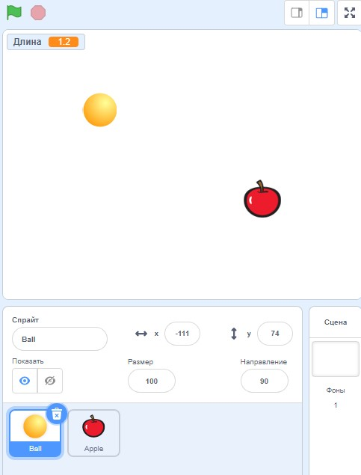

Шаг 2. Заставьте мяч двигаться
Добавим уже знакомый код для управления спрайтом мяч. Пока он должен просто двигаться по экрану при нажатии на клавиши стрелок. Пока он еще не похож на змейку.
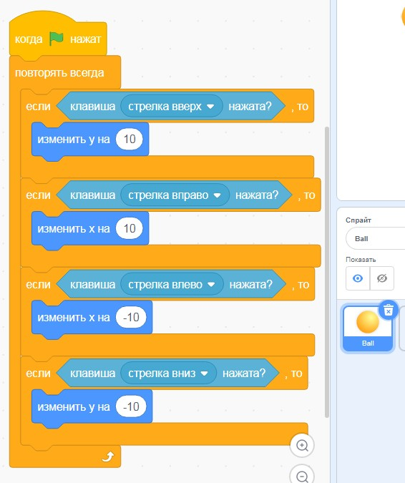

Шаг 3. Превращаем мяч в змейку
Для превращения движущегося мяча в змейку будем использовать возможность создания клонов. Мы будем создавать клонов и в процессе движения за мячом будет оставаться след из его клонов. Затем клоны будем удалять через секунду. Добавляем еще 2 блока с кодом для змейки:
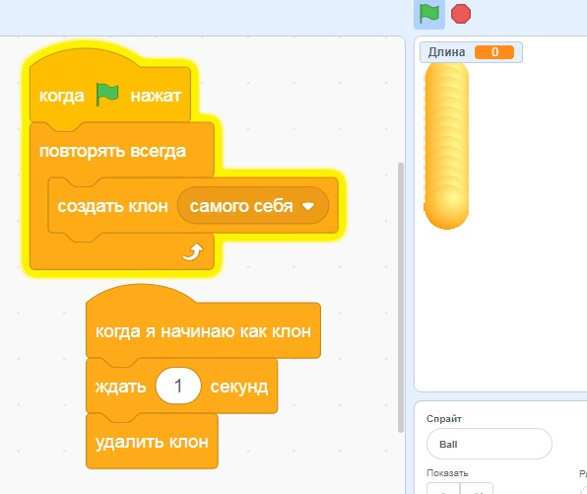

Шаг 4. Добавляем переменную Длина
В этой переменной будем хранить длину змейки.При съедании очередного яблока будем увеличивать значение этой переменной и следовательно длину змейки.
Создайте переменную и дайте ей имя Длина.
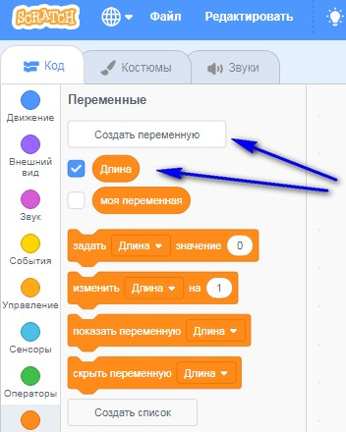

Шаг 5. Программируем яблоко
У яблока важная функция. во первых яблока после того как будет съедено должно появиться снова. Во вторых, змейка должна стать чуточку длиннее после того как съест очередное яблоко.
Вот такой код для яблока:
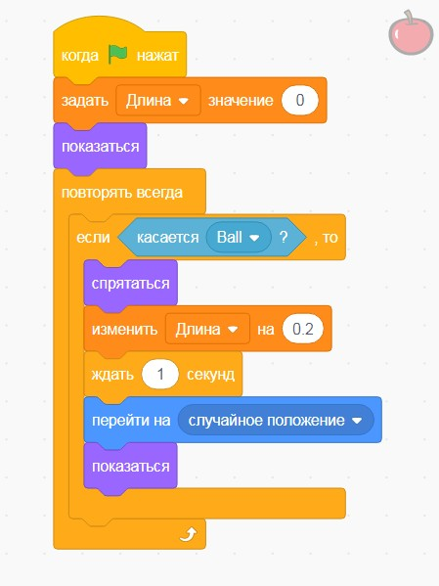

Шаг 6. Для змейки добавляем в один из блоков переменную
Переключитесь на змейку и добавьте в один из ее блоков переменную Длина, как на рисунке:
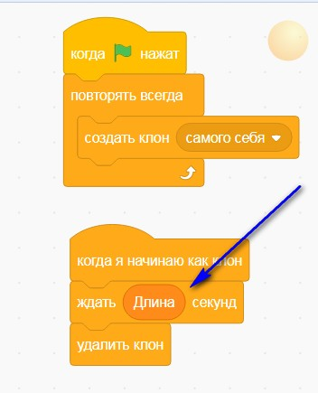

Игра змейка в Scratch готова
Игра готова. Проверьте еще раз код. Вот такой код должен быть для спрайта шарик:
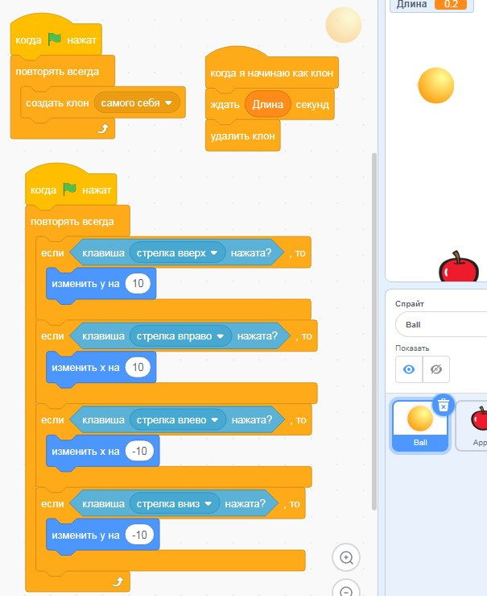
Вот такой код должен быть для спрайта Яблоко:
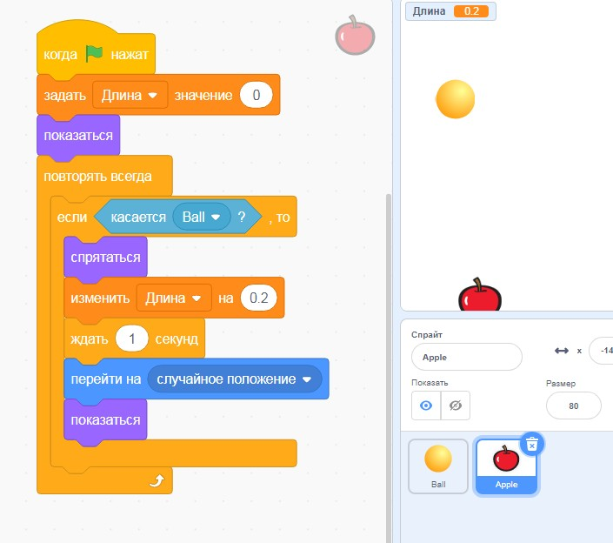
Вот так выглядит сама игра. Вы управляете движением змейки нажимая на клавиши со стрелками. Змейка движется. Вам нужно направлять змейку на появляющиеся яблоки. Когда змейка съедает яблоко, ее длина увеличивается.
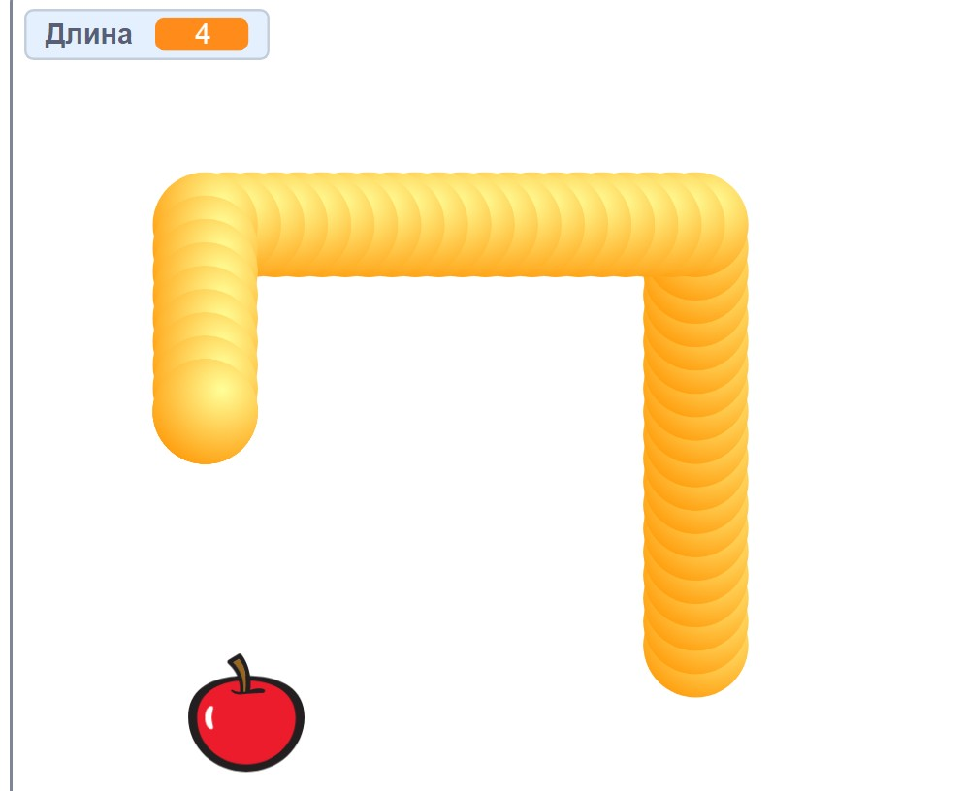

Домашнее задание
Подумайте как добавить переменную Счет. Счет должен увеличиваться при съедании очередного яблока на 30. Так же добавьте спрайт с большим красным кругом. Он должен появляться после съедания 5 яблок. Появляться он должен на 3 секунда. За это время его нужно успеть съесть т.е. потом он исчезает. Он уже дает 250 очков.

